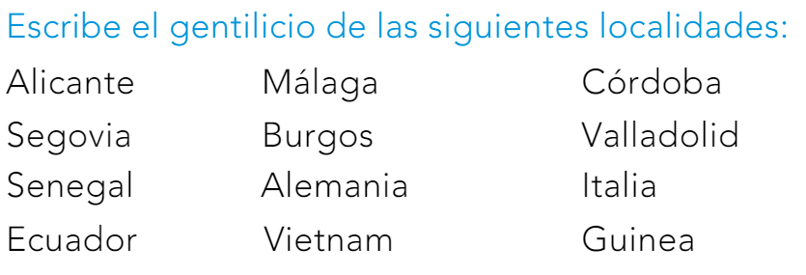
Completa en tu cuaderno las oraciones siguientes con estos gentilicios
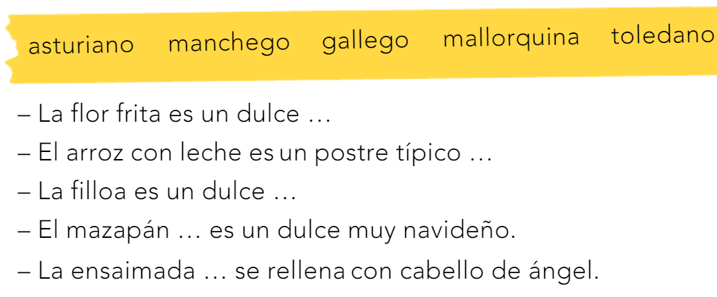

Pregunta de dónde son los compañeros que no son nacidos en Melilla y escribe su gentilicio.

